
Зимний сад

К праздничному новогоднему столу каждая семья готовится очень тщательно. Для детей на первом месте, конечно, фрукты, и родители стараются, как могут, порадовать свою семью не только чем-то привычным, но и разными экзотическими плодами. Недаром практически у всех рождественские каникулы ассоциируются с запахом мандаринов и апельсинов!

Корзина ярких фруктов порадует всю семью и нарядным видом, и незабываемым вкусом. Но для того чтобы на память осталось еще что-нибудь, кроме воспоминаний, давайте сохраним семена и косточки – это отличное развлечение для детей самого разного возраста в холодный день!
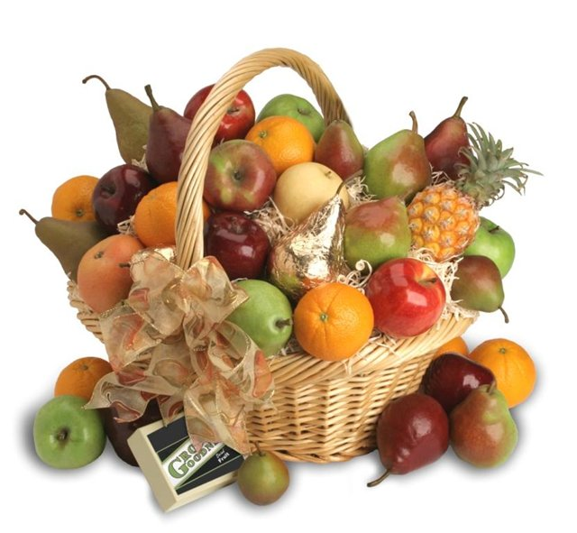
Не стоит спешить в магазин и покупать горшочки разных калибров – для нашего опыта отлично подойдут обрезанные пакеты из-под сока и молока или неглубокие одноразовые чашечки! Землей же стоит запастись заранее.

Семена цитрусовых отлично прорастают – испробуйте это на лимоне, апельсине, грейпфруте или мандарине. А можно посадить все сразу, чтобы сравнивать между собой растения! Семена надо замочить в воде на ночь (заодно объяснив ребенку, что сочный апельсин очень мудро устроен – он бережет влагу для будущего росточка). Лучше взять одновременно несколько семян, чтобы увеличить успех нашего «предприятия», и воткнуть в землю на глубину около 1 см. Горшочек должен стоять в теплом месте, и не забывайте его поливать – а вот когда появятся первые ростки, вынесите на свет! И вполне возможно, что к лету у вас уже будет деревце – ровесник нового года!
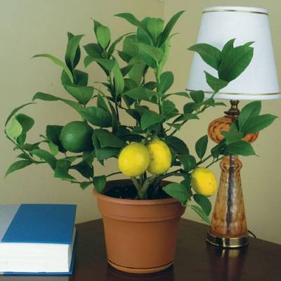

Очень интересный эксперимент можно поставить с ананасом. Отрежьте от него верхушку толщиной примерно 2-3 см, срежьте мякоть, оставив только волокнистую «ткань», на которой сидит пучок листьев. «Заготовку» надо подсушить в течение двух дней и посадить в заполненный землей горшок, периодически поливая.

Плод авокадо – нередкий гость на наших столах. Косточку сажают тупым концом в землю, оставляя острый конец торчать над поверхностью. Растение авокадо не очень привлекательно – это длинный прутик с кустиком листьев на верхушке – но если прищипывать верхнюю почку, можно добиться того, что растение станет ветвиться.
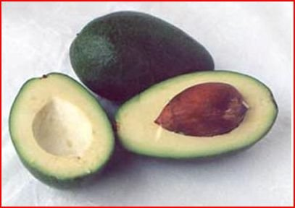
Выращивание финиковой пальмы – более долговременный проект. Косточку от финика вертикально втыкают в землю, так, чтобы верхний кончик был заглублен примерно на 1 см от поверхности. Всходы могут появиться через 2-3 месяца, но, если это произойдет, прибавление светового дня позволит расти деревцу довольно быстро.
Попытать удачи можно практически с любым семечком или косточкой. Выбор достаточно широкий – это миндаль, гранат, личи, кофейные зерна, персики, яблоки и сливы. Очень интересно растет арахис – его выращивают из очищенных от скорлупы нежареных арахисовых орехов. Растение это однолетнее, около 30 см в высоту, с мелкими желтыми цветочками, выпускающими ножку, которая проникает в землю, где начинают формироваться будущие бобы арахиса – до 50 бобов от одного ореха. Так что при хорошем уходе (в первую очередь это тепло) есть шанс получить урожай.
А что же делать в том случае, если Дед Мороз забыл принести фруктовую корзину? Не беда! Если вы возьмете крупную морковь и отрежете от нее верхушку, а потом посадите так, чтобы верхушка выступала над поверхностью не выше чем на 1 см, то примерно через месяц морковка выбросит красивые перистые листья. Так же можно поступить со свеклой или редькой. А луковицы, помещенные корешочками в воду, довольно быстро порадуют вас сочными перьями! Дети обычно не очень любят зеленый лук, но кто же откажется приправить суп или салат витаминами с собственного огорода.

Посадку растений легко превратить в увлекательное мероприятие. Здесь придется потрудиться и взрослым – добыть информацию о том, откуда к нам попали экзотические растения. Стоит объяснить ребятам, что мы проводим самый настоящий научный опыт – пытаемся вырастить экзотические растения в сложных условиях.
Конечно, надо рассказать малышам, что любой опыт может и не получиться. Наши растения – гости из далеких теплых стран, они долго добирались к нашему столу и могли замерзнуть, но все же стоит попробовать создать для них подходящие условия – вдруг им у нас понравится? А проверка всходов и полив приучат детей к тому, что все живое требует постоянной заботы.

Удачи вам в создании тропического садика посреди зимы!

